Samenvatting Kennisbijeenkomst Fiets in MIRT
Leerplatform MIRT, 9 oktober 2018

Op 9 oktober 2018 stonden de fietsambities centraal in de kennisbijeenkomst van het Leerplatform MIRT. Aanleiding hiervoor is de impuls die het rijk wil geven aan het gebruik van de fiets, zoals ook verwoord in de brief van de staatssecretaris van Infrastructuur en Waterstaat aan de Tweede Kamer (juni 2018).
Arlette van Gilst schetste de ambities van het rijk. Het rijk draagt 100 miljoen bij aan de verbetering van fietsinfrastructuur en dat moet mede bijdragen aan de doelstelling om 200.000 extra forenzen op de fiets te krijgen (al dan niet in combinatie met OV) en 20% extra fietskilometers te realiseren binnen tien jaar.
Naast de investeringen in infrastructuur en fietsstallingen wordt ingezet op het stimuleren van fietsen via de werkgevers, het wegnemen van belemmeringen (bijv fiscaal), het opschalen van beter benutten-maatregelen en monitoring van de effecten. Het Mobiliteitsfonds moet er voor zorgen dat financiële middelen met meer flexibiliteit ook voor fietsmaatregelen kunnen worden ingezet.
Met een fietsteam geeft Arlette invulling aan deze opgave, in samenwerking met de gemeenten, provincies, uitvoeringsorganen en maatschappelijke organisaties.

Rick Lindeman, chef Fiets bij RWS, ging in op de rol van Rijkswaterstaat, als wegbeheerder, als regionale partner voor andere overheden en als uitvoeringsorganisatie van het Ministerie. In het eigen netwerk liggen kansen om bestaande paden, bijv voor onderhoud, te benutten als schakel in het fietsnetwerk en om bij de vervanging en renovatie van kunstwerken ontbrekende schakels in het netwerk te realiseren. Ook met kennis, data en modellen draagt RWS bij aan het stimuleren van kansrijke initiatieven.

Marco te Brömmelstroet, van de Universiteit van Amsterdam, hield de aanwezigen meerdere invalshoeken voor over de behoeften en daarmee de mogelijkheden om een impuls te geven aan het fietsen. Zo is het de vraag of fietsers persé een efficiëntere, snelle route wensen of vooral een betere beleving van de reis. Hij vroeg zich af of het stimuleren van lange afstandsroutes tussen de steden de beste strategie is of dat we vooral moeten mikken op de verbetering in de steden. Hierbij werd wel opgemerkt dat de hogere snelheid van elektrische fietsen het fietsen over langere afstanden aantrekkelijker maakt. De provincie Brabant mikt daarom juist op het verbeteren van de routes tussen de steden, met afstanden van 20-25 km.

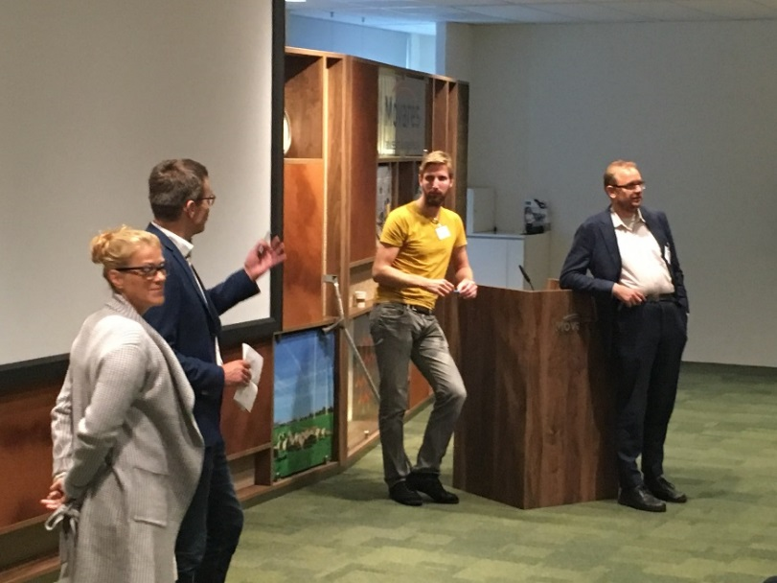
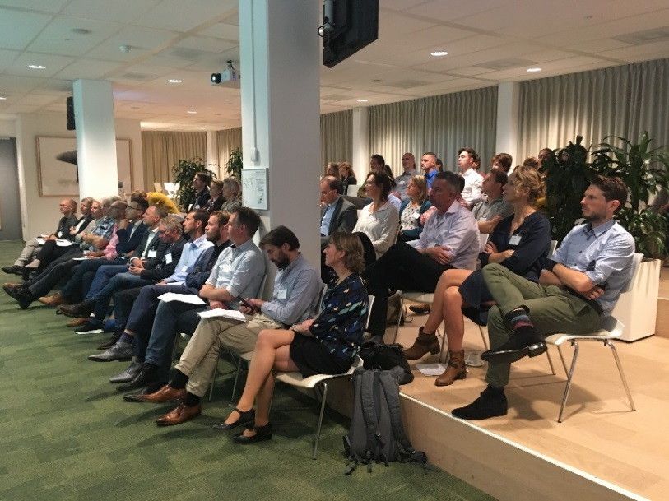
Algemene waardering van de bijeenkomst: 7,4

Samenvatting werksessies

- Initiatieffase: van Dom tot Dam.

Annemiek Tromp (RWS) schetste de opgave aan de hand van een kaart van het gebied Amsterdam Zuidoost-Utrecht centrum. Dagelijks reizen duizenden forensen tussen de twee steden op weg naar werk of huis. Zowel RWS als NS geven aan dat het spoor en de weg vol zitten. Meer mensen van de snelweg op de fiets zou het systeem kunnen ontlasten. Zij verklaart echter dat het nu heel erg zoeken is voor fietsende forensen om op een efficiënte wijze zich te verplaatsen naar Amsterdam of Utrecht. De 40km lange route wordt gekenmerkt door een onduidelijke tocht langs verschillende dorpen.
Een verbeterde fietsverbinding langs het Amsterdam-Rijnkanaal zou hier een uitkomst kunnen bieden. Echter rijst de vraag op waar, en welke aanpassingen nodig zijn. Annemiek is daarom langs alle gemeenten, provincies, het MKB en het waterschap gegaan om te achterhalen wat zij verbeterd zouden willen zien om dit mogelijk te maken. Zij bleken erg enthousiast om input te geven aan het vraagstuk. Partijen werden aan tafel gezet die elkaar nog niet eerder hadden gesproken. Door de gesprekken werd duidelijk dat er grens overstijgend moet worden nagedacht over een oplossing.
Nu de urgentie en noodzaak van een efficiënte fietsroute tussen de Dom en de Dam is aangetoond bij de verschillende partijen, is volgens Annemiek de volgende stap het organiseren van de uitvoering. Wie gaat wat op zich nemen? wie neemt verantwoordelijkheid? Met deze afsluiting geeft Annemiek als het ware de opdracht mee aan de aanwezigen om binnen eigen organisatie ten rade te gaan wat zij zelf kunnen doen en eens ‘’over de heg” bij vaak buurpartners te kijken voor een integrale oplossing.
Artikel voor achtergrond informatie: https://www.volkskrant.nl/nieuws-achtergrond/fietsroute-van-dom-naar-dam-wordt-snelle-verbinding-tussen-utrecht-en-amsterdam-flitspad-moet-forensen-verleiden-tot-de-fiets~b90c1221/

- Fiets als meekoppelkans in de planuitwerking.

Madelief Blok en Don de Greef (Gemeente Leidschendam) legden aan de hand van het voorbeeld planuitwerking A4 Haaglanden uit hoe meekoppelkansen ontstaan. De aanpassingen van de A4 en de N14 biedt ook kansen voor de verbetering van het fietsnetwerk. Hoe kom je nu van belangen en verliezen naar een win-win situatie?
Hierbij is het noodzakelijk ieders belangen inzichtelijk te maken. Denk hierbij aan Rijkswaterstaat, Gemeentes, huldiensten, unibail rodamco westfield maar ook leefbaarheid en duurzaamheid belangen. Tevens is een integraal ontwerp proces noodzakelijk. Koppel alle ambities uit de omgeving met elkaar om zo tot een integraal fietsnetwerk te komen.

In het tweede deel van de werksessie zijn nog een aantal stellingen rondom het thema bediscussieerd zoals: De fiets moeten we waar dat kan aan de voorkant van MIRT-verkenningen meenemen.
Nu zijn alle plannen veelal auto georiënteerd. Zou de fiets niet als uitgangspunt kunnen dienen in ontwerpen in de toekomst. Fietsen is ook een belangrijke culturele of sociale bezigheid. Kan de fiets niet gezien worden als oplossing voor de problemen in plaats van meekoppelkans?

- Mobiliteitseffecten van fietsmaatregelen.

Klaartje Arntzen (RWS) peilde eerst de verwachtingen bij de deelnemers van de sessie. Er is een sterke behoefte om de effecten van maatregelen beter aan te kunnen tonen, zodat nut en noodzaak duidelijker worden en de keuzes minder afhankelijk zijn van politieke wil.
Daarom heeft WVL veel kennis verzameld over de bijdrage van fietsmaatregelen aan het behalen van doelen op gezondheid, duurzaamheid en bereikbaarheid. Zo beschikt WVL vanuit Beter Benutten en MKBA’s over diverse factsheets en tools om effecten en baten in beeld te brengen.
Het blijft essentieel om meer inzicht te verkrijgen door middel van evaluaties naar gedragsverandering. Met alleen het meten door middel van tellingen wordt onvoldoende duidelijk welke verschuivingen optreden. Uit de beschikbare onderzoeken uit Beter Benutten is wel duidelijk dat het stimuleren van fietsgebruik vaak leidt tot een duurzame gedragsverandering. Bij de spitsmijdenprojecten van Beter Benutten bleek dat fietsers na afloop veel minder vaak terugvallen naar autogebruik dan deelnemers die bijvoorbeeld de vertrektijden aanpasten.
Naast het beter in beeld krijgen van de effecten van fietsmaatregelen is het nodig dat deze effecten ook kunnen worden vergeleken met alternatieve maatregelen om de doelstellingen op bereikbaarheid, gezondheid, duurzaamheid te bereiken.

- Fiets in de keten.

Wouter van Minderhout (ProRail) & Sjoerd van Loon (Provincie Noord-Brabant) zijn in deze deelsessie ingegaan op het project Aktieplan fiets parkeren en de rol daarin van zowel ProRail als ook de Provincie Noord-Brabant. Aktieplan fiets parkeren is een cofinanciering tussen de overheid en lokale gemeentes/ provincies.
Tijdens de deelsessie werd al snel veel gediscussieerd over verschillende onderwerpen rondom dit thema. Welk deel is nu de verantwoordelijkheid van ProRail, welk deel is in handen van lokale overheden? Thema’s die voorbij kwamen waren de OV-fiets, eigendomsrechten op stations, en het speelveld tussen ProRail en NS. Ook is de vraag besproken of toenemend fietsgebruik de aanleiding is tot het vergroten van fietsenstallingen, of dat het verbeteren van fietsenstallingen zorgt voor meer fietsgebruik?
Fietsen in de keten stond centraal in deze werksessie waarbij de samenwerking tussen alle betrokken partijen besproken is. Fietsen in de keten is niet alleen fiets en trein maar ook fiets en bus, waarbij weer heel andere organisaties komen kijken. Ook moet zowel de stad als periferie betrokken worden in de planvorming. Ketenmobiliteit in zijn totaliteit moet op het niveau van de regio worden verbeterd. Daar ligt een belangrijke rol voor de regionale overheden.

- De fiets centraal in herinrichting openbare ruimte.

Ronald Tamse (Gemeente Utrecht) ging in op de opgave om de groei van fietsen in te passen in de openbare ruimte. Vanuit het verleden heeft de stad zich steeds aangepast aan nieuwe gebruiksmogelijkheden. De verdichting in Utrecht en andere steden zorgt voor een sterke groei van fietsgebruik op dezelfde oppervlakte. In een inspirerend en enthousiast verhaal gaf Ronald diverse voorbeelden van geslaagde herinrichting, waarbij de ruimte voor de fiets toeneemt en de kwaliteit en beleving van de openbare ruimte sterk verbetert. Daarbij is het vertrekpunt dat de gebruiker centraal staat en niet de technische ontwerpvoorschriften. In de discussie wisselden de deelnemers van gedachten over het mixen van fietsers met voetgangers of juist het aanbieden van eigen infrastructuur. Dit hangt ook af van de functie van de fietsroute en de omvang van de stromen fietsers en voetgangers.

- Samen verder fietsen! Wie fietst er mee?

Monique Verweij (Provincie Zuid-Holland) – Fietsprojecten worden veelal in netwerken voorbereid en gefinancierd. Provincie Zuid-Holland speelt hier in haar eigen provincie een stevige rol in: als middenbestuur kan ze de verschillende partijen en belangen goed bij elkaar brengen. De provincie is daarom ook steeds vaker procesmanager, dan enkel financier of uitvoerder. Het helpt daarbij dat Provincie Zuid-Holland opgavegericht werkt, zodat de praktische randvoorwaarden niet al te beperkend zijn om tot een goede oplossing te komen.
Fiets mee te nemen in MIRT-projecten vraagt onder andere om een verbreding van de opdracht(interpretatie) aan/binnen RWS, zodat in samenwerking met andere partijen meerwaarde voor de fiets kan worden gecreëerd en dus een meer solide oplossing voor het mobiliteitsvraagstuk.

